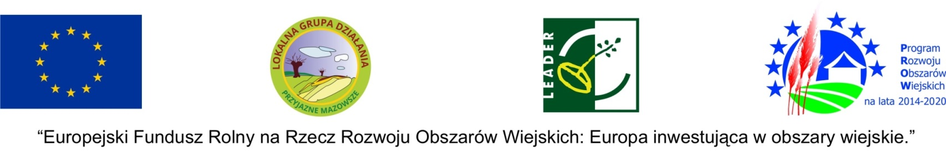
Instytucja Zarządzająca Programem Rozwoju Obszarów Wiejskich na lata 2014-2020 – Minister Rolnictwa i Rozwoju Wsi
Materiał informacyjny opracowany przez Lokalną Grupę Działania-Przyjazne Mazowsze.
Operacja pt. „Marka – Przyjazne Mazowsze II edycja” współfinansowana ze środków Unii Europejskiej w ramach poddziałania 19.2 „Wsparcie na wdrażanie operacji w ramach strategii rozwoju lokalnego kierowanego przez społeczność” w ramach działania „Wsparcie dla rozwoju lokalnego w ramach inicjatywy LEADER” objętego Programem Rozwoju Obszarów Wiejskich na lata 2014-2020

Marka lokalna – IDEA i ZASADY FUNKCJONOWANIA

Zakres warsztatów: dobre praktyki zarządzania markami lokalnymi w innych regionach, kryteria i zasady funkcjonowania pod marką lokalną, korzyści, obowiązki i oczekiwana zmiana związana z wprowadzeniem marki, pomysły na współpracę pod marką
PROGRAM WARSZTATÓW
Centrum Edukacyjno-Konferencyjne MODR O/Poświętne, 17 lutego 2024 r.
IDEA I ZASADY FUNKCJONOWANIA POD MARKĄ OBSZARU PRZYJAZNE MAZOWSZE
09:00 – 09:30 | Wprowadzenie, prezentacja dot. zarządzania marką lokalną
09:30 – 10:30 | Idea marki w opowieści o miejscu i produktach  /dyskusja, oczekiwania uczestników/
10:30 – 11:30 | Kryteria dla produktów markowych obszaru Przyjazne Mazowsze  /praca w grupach, dyskusja/
11:30 – 11:45 | Przerwa
11:45 – 13:00 | MARKOWE PRODUKTY – związek z regionem pochodzenia, testowa ocena produktów  /praca warsztatowa/
13:00 – 13:30 | Przerwa obiadowa
13:30 – 14:15 | Korzyści i obowiązki związane z funkcjonowaniem pod marką lokalną  /praca warsztatowa/
14:15 – 14 :45 | Sieciowanie pod marką lokalną – pomysły na współpracę  /praca warsztatowa/
14:45 - 15:00 | Podsumowanie warsztatów

